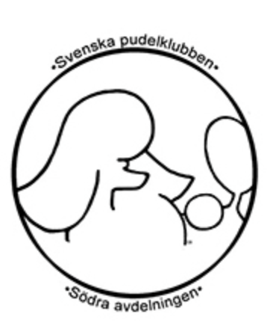 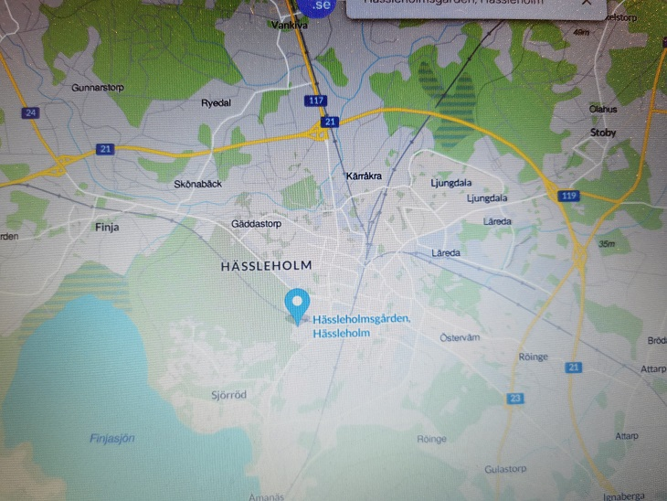

***Start av bedömning 10.00***

Veterinärbesiktningen är öppen kl. 08:30 - 12:00.

OBS!!! Var ute i god tid - tänk på eventuella köer vid veterinärbesiktning och parkering***. Parkeringsavgift 40:-***

Entré vuxna medlemmar (medlemskort skall uppvisas) 40 kr, entré icke medlemmar 60 kr

***Tänk på att ha med vaccinationsintyg!***

Domaren dömer c:a 20-25 hundar per timme. Detta kan användas som en riktlinje när du beräknar din egen hunds bedömningstid med hjälp av hundantalet i ringen.

Valpar bedöms alltid först i respektive ras.

Katalogen kostar 60 kr. Vi använder oss av Swish som betalmedel till kataloger, rosetter, lotter mm!

Det finns försäljare på området bl a hundtillbehör, mat till husse & matte

***OBS inga hundar under 4 mån får vara med på utställningsområdet***

Barn med hund anmäls på plats, avgift 50kr i Pudelklubbens tält vid ringen

Bedömningen Börjar kl. 10:00 i **Ring 11**

***OBS! All mätning sker innan bedömningen börjar i ringen, ca 9.45***

OBS! Domarna dömer efter varandra

Bedömningsordning:

Domare: Marie Hogarty Irland

PUDEL, MELLAN **19**

PUDEL, DVÄRG **23**

Domare: Marco Pedro Lopez, Italien

PUDEL, TOY  **14**

PUDEL, STOR **22**

***TOTALT ANMÄLDA HUNDAR 78***

Vi hoppas att ni skall få en fin dag med oss. Utställningen hålls utomhus. Det finns inga läktare/sittplatser så tag med egen stol.

Vänligen städa upp pudelhåret efter dig innan du lämnar din plats.

Kontakt för frågor samt på utställningsdagen Cecilia Hörnlund 070-252 54 44

Vägbeskrivning hittar ni på http://www.hassleholmsgardensvandrarhem.se/karta.php Koordinater(WGS84), Lat:56.14975699002351, Lon: 13.745956420898437 WGS 84 decimal (lat, lon): 56.15240, 13.74736, RT90: 6226809, 1372118 SWEREF99 TM: 6223748, 422186

**PUDEL, MELLAN**

Hanhund Tik  
Valpklass 4-6 mån: 1

Valpklass 6-9 mån: 2 1

Juniorklass: 1 2

Unghundsklass: 4

Öppen klass: 3 3

Championklass:

Veteranklass: 2

**PUDEL, DVÄRG**

Hanhund Tik  
Valpklass 4-6 mån: 1 1

Valpklass 6-9 mån: 1 3

Juniorklass: 2 5

Unghundsklass: 3

Öppen klass: 3 2

Championklass: 1 1

Veteranklass:

**PUDEL,TOY**

Hanhund Tik  
Valpklass 4-6 mån: 2

Valpklass 6-9 mån:

Juniorklass: 2 1

Unghundsklass: 3

Öppen klass: 1 3

Championklass: 2

Veteranklass:

**PUDEL, STOR**

Hanhund Tik  
Valpklass 4-6 mån: 1

Valpklass 6-9 mån: 3

Juniorklass: 5 5

Unghundsklass: 4

Öppen klass: 2

Championklass: 1 1

Veteranklass:

**Välkommen till**

**Svenska Pudelklubben Södra avdelnings Nationella utställning**

Hässleholmsgården

Hovdalavägen 303, 281 35 Hässleholm

Söndag 2022-05-22